小学思品班第二期简报
各位老师，学习时间即将结束，请大家抓紧时间：
以下老师视频未看够时间，视频要学习960分钟：
以下老师未提交作业，希望抓紧时间：
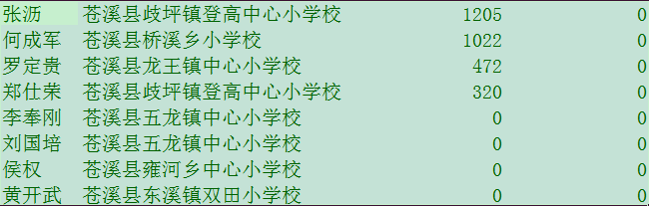
祝大家学习愉快！

